Resumo de Fórmulas - Índice
Tabela senos/cosenos e Teorema de Pitágoras [MATE-007] 3
Quadrados 3
Média ponderada 3
Raízes e Exponenciações 3
Lei Senos / Cosenos [MATE-007] [MATE-006] 3
Raio do círculo inscrito a um triângulo de lados a,b,c [MATE-007] 3
Raio do círculo circunscrito a um triângulo de lados a,b,c [MATE-007] 3
Centro de um circulo que circunscreve um triângulo [CG-087] 3
Matrizes (convenção) [MATE-005] [MATE-009] 3
Centróide 3
Determinante 3
Pontos Colineares 3
Produto vetorial - mão direita 3
Posição de um PTO em relação a um Segmento de Reta - mão direita 3
Equação de uma reta 3
Ponto de intersecção entre dois segmentos 3
Equações de uma linha em um espaço afim [CG-018] 3
Equação de um plano em um espaço [CG-018] 3
Equação de distância entre dois pontos [CG-087] [MAT-005] 3
Ponto perpendicular entre três pontos [MATE-007] [MATE-006] 3
Dados 3 ptos achar o valor Z p/ o quarto ponto - mão direita 3
Pontos dentro ou sob um Triângulo [GE-047] 3
Cálculo do ângulo [MATE-005] [MATE-009] 3
Observações 3
Progressões: 3
FUNCOES 2D 3
// Ajusta as coordenadas ptoXY por escalonamento - EscBMP() 3
// Subtração de dois vetores - SubVetor2D() 3
// Vetor Normal de dois vetores - VetNormal2D() 3
// Produto Escalar de dois vetores - ProEscalar2D() 3
// Cálculo do ângulo de dois vetores - CalAngulo2D() 3
// Produto Vetorial de dois vetores - ProVetorial2D() 3
// Distância Euclidiana entre dois pontos - Dis2D() 3
// Distância do pto A até pto P, com P projetado em AB - DisPer2D() 3
// Distância pto P afastado de AB (pos/neg) - DisPtoReta2Dpto() 3
// Determinante entre dois pontos - Det2PTO2D() 3
// Determinante entre três pontos - Det3PTO2D() 3
// Polígono de quatro pontos é convexo - QuaConvexo2D() 3
// Três pontos são colineares - PtoColinear() 3
// Ordenação angular num espaço de 180 graus - OrdAng180G2D() 3
// Trata pontos colineares p/ ordenação angular - OrdAngCol2D() 3
// Ponto de intersecção entre dois segmentos - InterLIN(), inLIM() 3
FUNCOES 3D 3
// Subtração de dois vetores - SubVetor3D() 3
// Vetor Normal de dois vetores - VetNormal3D() 3
// Produto Escalar de dois vetores - ProEscalar3D() 3
// Cálculo do ângulo de dois vetores - CalAngulo3D() 3
// Distância Euclidiana entre dois pontos - Dis3D() 3
// Determinante entre dois pontos - Det2PTO3D() 3
// Determinante entre três pontos - Det3PTO3D() 3

Tabela senos/cosenos e Teorema de Pitágoras [MATE-007]
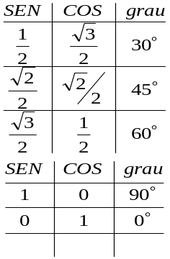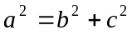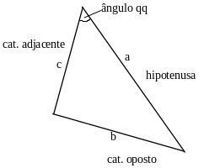
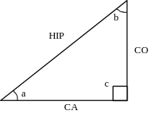
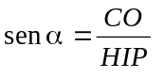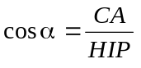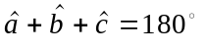
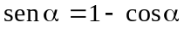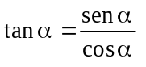
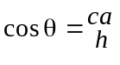
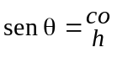

Radiano:=grau * PI / 180;

Quadrados
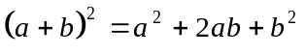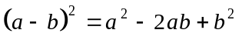
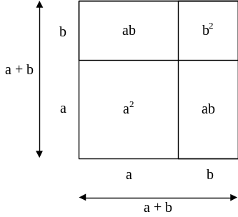

Média ponderada
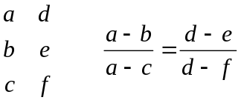 ex.: 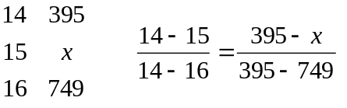

Raízes e Exponenciações
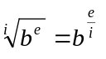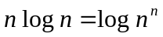
linguagem Pascal: linguagem C:
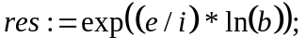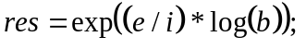

Lei Senos / Cosenos [MATE-007] [MATE-006]
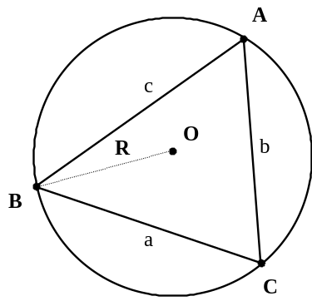

lei dos senos: lei dos cosenos:
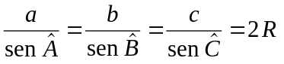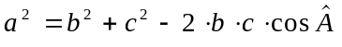

Raio do círculo inscrito a um triângulo de lados a,b,c [MATE-007]
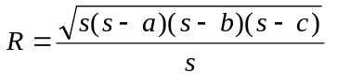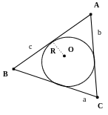
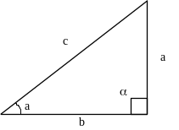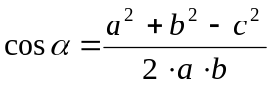

Raio do círculo circunscrito a um triângulo de lados a,b,c [MATE-007]
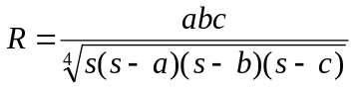 onde: 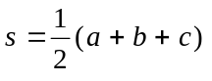 , semiperímetro
ou,
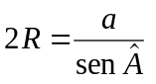 , Lei dos senos 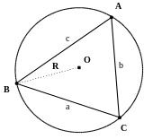

Centro de um circulo que circunscreve um triângulo [CG-087]
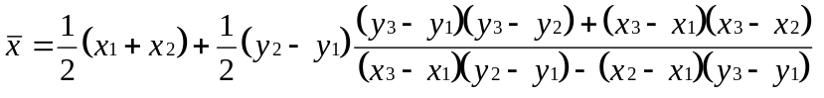
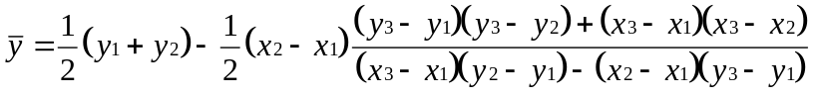

float res;

res = ((p3.x-p1.x)*(p2.y-p1.y)-(p2.x-p1.x)*(p3.y-p1.y));
if(res == 0)
{ printf(" \n Divisão por ZERO !"); res = 0; }
else res = (((p3.y-p1.y)*(p3.y-p2.y)+(p3.x-p1.x)*(p3.x-p2.x))/res);

p0.x = 0.5 * (p1.x + p2.x) + 0.5 * (p2.y - p1.y) * res;
p0.y = 0.5 * (p1.y + p2.y) - 0.5 * (p2.x - p1.x) * res;

Matrizes (convenção) [MATE-005] [MATE-009]
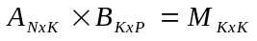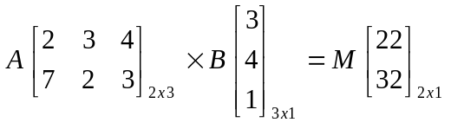

Matriz identidade: Matriz transposta:
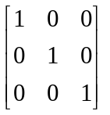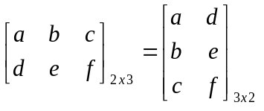
Matriz inversa:
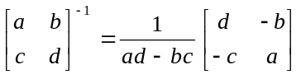

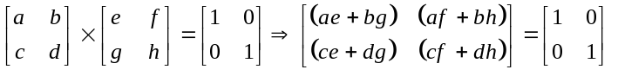

Centróide
Centróide de uma figura qualquer usa-se a média ponderada de seus pontos, que eqüivale ao centro de massa, onde o valor de massa eqüivale a um.

Determinante
Serve p/ calcular a área de um triângulo qualquer, onde o módulo do determinante eqüivale ao dobro da sua área.
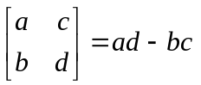
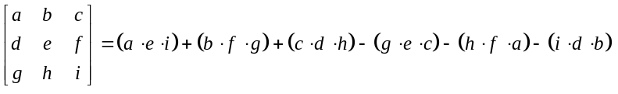
Calcula-se o valor da coordenada angular pela função monotonicamente relacionada com o ângulo [LEM 93], pelo dobro da área de um triângulo através do determinante.

Pontos Colineares
Utiliza-se do cálculo do determinante.
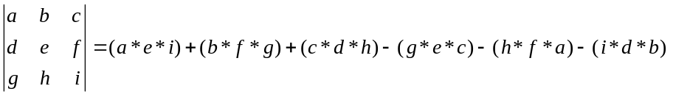
se = 0, então os pontos são colineares;
com sistema mão direita: negativo -> horário, positivo -> anti-horário
com sistema mão esquerda: negativo -> anti-horário, positivo -> horário

Produto vetorial - mão direita
Usa o cálculo do determinante.
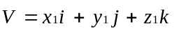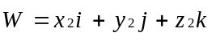
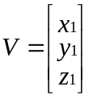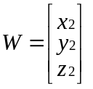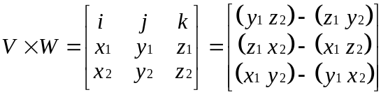
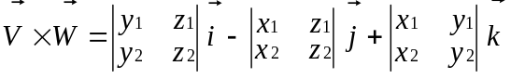

exemplo: U (1,0,0) e V (0,1,0) = UxV (0,0,1) ⇒ sistema mão direita
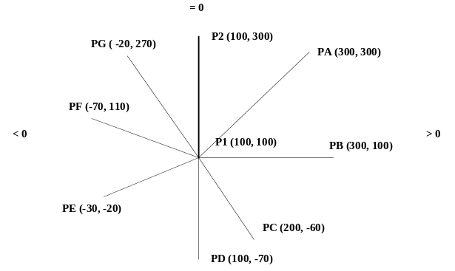
Pontos | ProVet
P1 - P2 - PA | 40.000,00
P1 - P2 - PB | 40.000,00
P1 - P2 - PC | 20.000,00
P1 - P2 - PD | 0,0
P1 - P2 - PE | -26.000,00
P1 - P2 - PF | -34.000,00
P1 - P2 - PG | -24.000,00
P1 - P2 - P2 | 0,0

Posição de um PTO em relação a um Segmento de Reta - mão direita
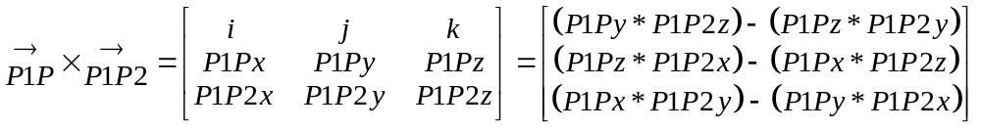

float LadoPTO(TPtoXYZ P,TPtoXYZ P1,TPtoXYZ P2)
{
return((P.x-P1.x)*(P2.y-P1.y)-(P2.x-P1.x)*(P.y-P1.y));
}
if(LadoPTO(P,P1,P2) == 0) printf("\n Pto P SOBRE linha P1P2");
if(LadoPTO(P,P1,P2) > 0) printf("\n Pto P DIREITA linha P1P2");
if(LadoPTO(P,P1,P2) < 0) printf("\n Pto P ESQUERDA linha P1P2");

Equação de uma reta
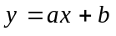 onde: a - coeficiente angular, b - ponto intersecção eixo y (x = 0)
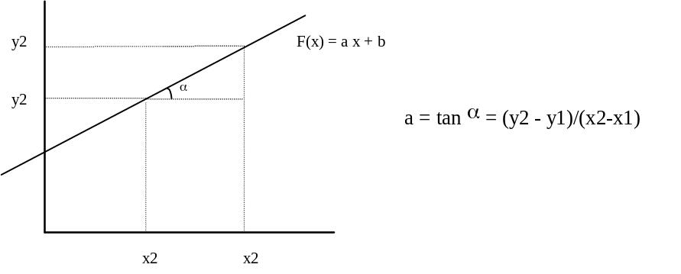
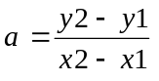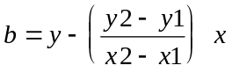

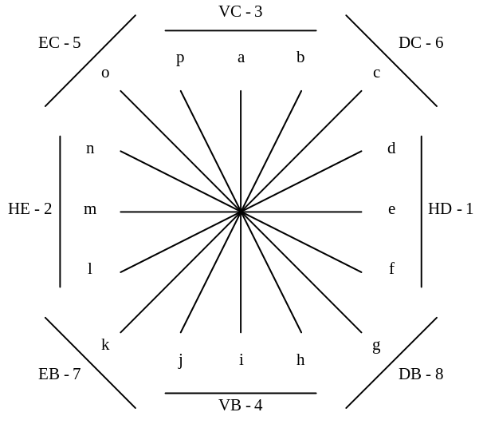

Seg. | Coordenada | Coef. Ang. (a) | Seg. | Coordenada | Coef. Ang. (a)
ai | (30,35) (30,15) | ∉ | ia | (30,15) (30,35) | ∉
bj | (35,35) (25,15) | 2,0 | jb | (25,15) (35,35) | 2,0
ck | (40,35) (20,15) | 1,0 | kc | (20,15) (40,35) | 1,0
dl | (40,30) (20,20) | 0,5 | ld | (20,20) (40,30) | 0,5
em | (40,25) (20,25) | 0,0 | me | (20,25) (40,25) | 0,0
fn | (40,20) (20,30) | - 0,5 | nf | (20,30) (40,20) | - 0,5
go | (40,15) (20,35) | - 1,0 | og | (20,35) (40,15) | - 1,0
hp | (35,15) (25,35) | - 2,0 | ph | (25,35) (35,15) | - 2,0

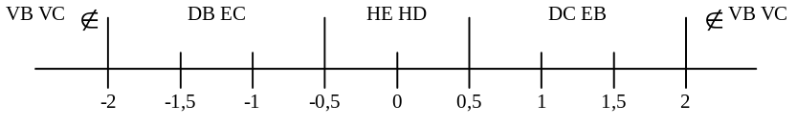

Ponto de intersecção entre dois segmentos
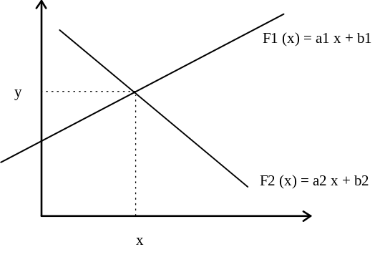
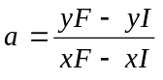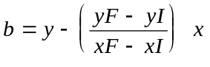

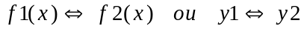 se: 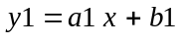 e 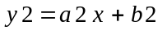
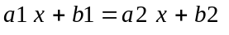 , 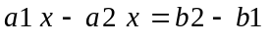 , 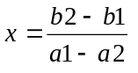
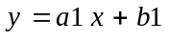 ou 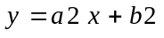
Caso em 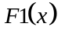 de 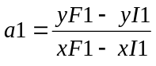 , 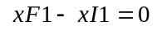 então (x = constante)
e 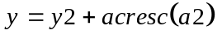
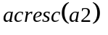: acrescimento obtido cálculo coef. angular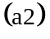;
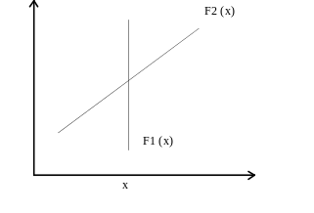

Caso 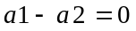 # 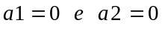 : retas paralelas c/ y constante
ou e 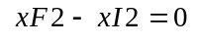, : retas paralelas c/ x constante
as retas são paralelas, não se interseccionam.
Devendo-se testar as retas se são colineares.

Casos de retas - (obs: retas paralelas podem ser colineares)
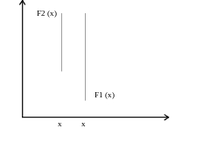 e : retas paralelas c/ x constante
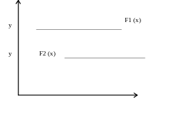 : retas paralelas c/ y constante
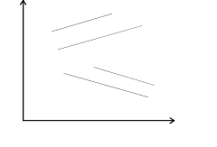(a1 - 02) = 0 : retas paralelas
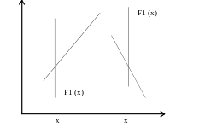: reta paralela c/ x constante
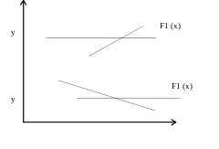F1(x) c/ a = 0: reta paralela c/ y constante
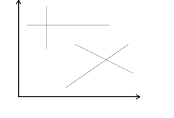

Equações de uma linha em um espaço afim [CG-018]
equ. paramétricas: 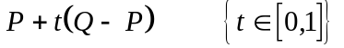
seja dois pontos: 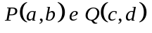 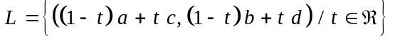

Equação de um plano em um espaço [CG-018]
sejam três pontos: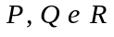 (não colineares) 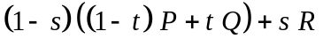

Equação de distância entre dois pontos [CG-087] [MAT-005]
Euclidean metric:

float Distan2D(TPtoXYZ Pri, TPtoXYZ Seg)
{
return(sqrt(((Pri.x - Seg.x) * (Pri.x - Seg.x)) +
((Pri.y - Seg.y) * (Pri.y - Seg.y))));
}
Manhattan metric:
Maximun metric:

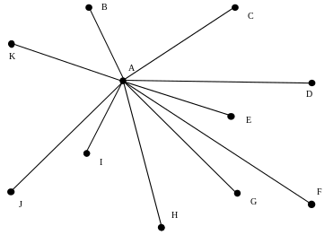

 | Euclidean Metric | Manhattan Metric | Maximum Metric | Coordenadas
PAPB | 223,6068 | 300,0000 | 200,0000 | (0,300)
PAPC | 360,5551 | 500,0000 | 300,0000 | (400,300)
PAPD | 500,0000 | 500,0000 | 500,0000 | (600,100)
PAPE | 316,2278 | 400,0000 | 300,0000 | (400,0)
PAPF | 721,1103 | 1000,0000 | 600,0000 | (700,-300)
PAPG | 424,2641 | 600,0000 | 300,0000 | (400,-200)
PAPH | 412,3106 | 500,0000 | 400,0000 | (200,-300)
PAPI | 223,6068 | 300,0000 | 200,0000 | (0,-100)
PAPJ | 424,2641 | 600,0000 | 300,0000 | (-200,-200)
PAPK | 316,2278 | 400,0000 | 300,0000 | (-200,200)
em ordem ascendente:
PAPB | PAPB | PAPB | PAPB
PAPC | PAPI | PAPI | PAPI
PAPD | PAPE | PAPE | PAPC
PAPE | PAPK | PAPK | PAPE
PAPF | PAPC | PAPC | PAPG
PAPG | PAPH | PAPD | PAPJ
PAPH | PAPG | PAPH | PAPK
PAPI | PAPJ | PAPG | PAPH
PAPJ | PAPD | PAPJ | PAPD
PAPK | PAPF | PAPF | PAPF

Ponto perpendicular entre três pontos [MATE-007] [MATE-006]
(utiliza-se da Lei dos cosenos)
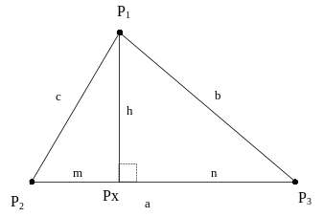
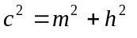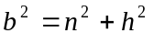
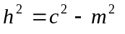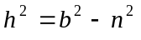
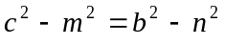 se: 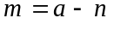
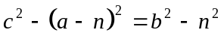 se: 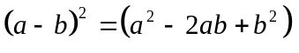
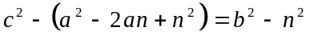
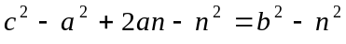

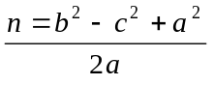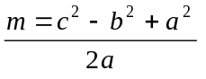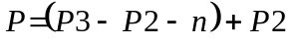

// distancia do pto A ate pto P, com P projetado em AB
float DistanPer2D(TPtoXY ptoP,TPtoXY ptoA,TPtoXY ptoB)
{
float ap, bp, ab;

ap = Distan2D(ptoA,ptoP);
bp = Distan2D(ptoB,ptoP);
ab = Distan2D(ptoA,ptoB);
return(((ab * ab) + (ap * ap) - (bp * bp)) / (2.0 * ab));
}

Dados 3 ptos achar o valor Z p/ o quarto ponto - mão direita
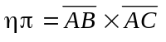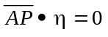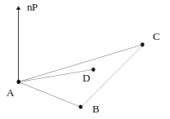
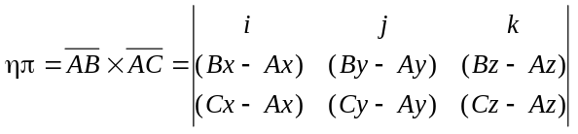

TPtoXYZ Deter2PTO3D(TPtoXYZ Pri, TPtoXYZ Seg)
{
TPtoXYZ Ter;
Ter.x = ((Pri.y * Seg.z) - (Seg.y * Pri.z));
Ter.y = ((Seg.x * Pri.z) - (Pri.x * Seg.z));
Ter.z = ((Pri.x * Seg.y) - (Seg.x * Pri.y));
return(Ter );
}

Aux1 = SubVetor3D(ptoB,ptoA);
Aux2 = SubVetor3D(ptoC,ptoA);
Aux2 = Deter2Pto3D(Aux1,Aux2);
ptoXYZ.z = (( -((ptoXYZ.x - ptoA.x) * Aux2.x)
-((ptoXYZ.y - ptoA.y) * Aux2.y))
/ Aux2.z) + ptoA.z;

Pontos dentro ou sob um Triângulo [GE-047]
, ou 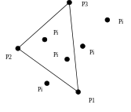
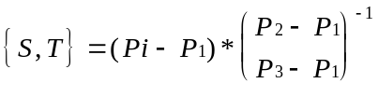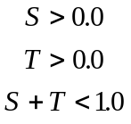

BOOL GerMatTRI(TPtoXY PA,TPtoXY PB,TPtoXY PC,Matriz mI)
{
TPtoXY ptoAB, ptoAC;
float ter;
Matriz mAUX;

ptoAB = SubVetor2D(PB,PA); ptoAC = SubVetor2D(PC,PA);
mAUX[0][0] = ptoAB.x; mAUX[0][1] = ptoAB.y;
mAUX[1][0] = ptoAC.x; mAUX[1][1] = ptoAC.y;
ter = 1 / ((mAUX [0][0] * mAUX[1][1]) - (mAUX[1][0] * mAUX[0][1]));
mI[0][0] = ter * mAUX[1][1]; mI[0][1] = ter * - mAUX[0][1];
mI[1][0] = ter * - mAUX[1][0]; mI[1][1] = ter * mAUX[0][0];
}

BOOL PesPtoTRI(TPtoXY PA, TPtoXY PT,Matriz mI,)
{
float S, T;

ptoAT = SubVetor2D(ptoT,ptoA);
S = (ptoAT.x * mI[0][0]) + (ptoAT.y * mI[1][0]);
T = (ptoAT.x * mI[0][1]) + (ptoAT.y * mI[1][1]);
if(!((S < 0) || (T < 0) || ((S+T) > 1))) naoTRI = FALSE; // dentro triangulo
}

if((S > 0) && (T > 0) && (ST < 1.0)) -> Dentro do triângulo
if(((S=0) && (T==0)) ||
((S==0) && (T==1)) ||
(S==1) && (T==0))) -> num. dos vértices
V1: ((S==0) && (T==0)) V2: (S==1) v3: (T==1)
if((S==0) || (T==0) || (S+T==1) -> sob a linha entre os vértices
if((S <0) || (T<0) || (S+T>1)) -> ponto fora do triângulo

Cálculo do ângulo [MATE-005] [MATE-009]
ângulo de dois vetores: 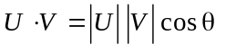 , 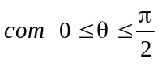, 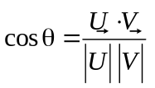
ângulo de duas retas: 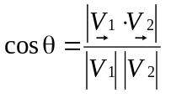 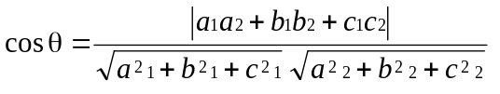

float CalculoAng(TPtoXYZ Pri, TPtoXYZ Seg);
{
VetorU = SubVetor2D(P1,P2); VetorV = SubVetor2D(P1,PZ);
Angulo = CalAng(VetorU, VetorV);
printf(" Angulo : %f \n",Angulo);
temp = acos(Angulo); printf(" acos Rad: %f \n",temp);
temp = (temp * 180) / M_PI; printf(" acos : %f \n",temp);
}

float CalAng(TPtoXYZ Pri, TPtoXYZ Seg)
{ return(((ProEscalar(Pri,Seg)) / (VetNorm2D(Pri) * VetNorm2D(Seg))));}

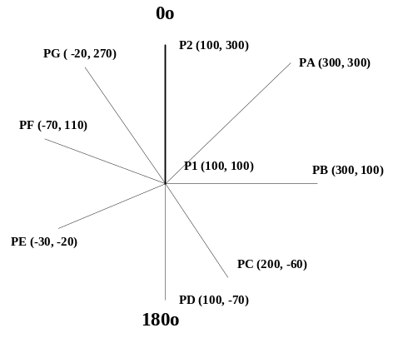

Segmento | Ângulo | Radianos | Graus
P1P2 - P1P2 | 1 | 0 | 0°
P1P2 - P1PA | 0,707107 | 0,785398 | 45°
P1P2 - P1PB | 0 | 1,570796 | 90°
P1P2 - P1PC | -0,847998 | 2,582993 | 147,99°
P1P2 - P1PD | -1 | 3,141593 ^{PI} | 180°
P1P2 - P1PE | -0,678280 | 2,316216 | 132,71°
P1P2 - P1PF | 0,058722 | 1,512040 | 86,63°
P1P2 - P1PG | 0,816968 | 0,614663 | 35,22°

Observações
Uma inversa de uma base ortogonal é a sua transposta.
Vetor livre: diferença entre duas posições.
Vetor ligado: colado a um ponto particular.

Progressões:
Progressão Geométrica: Progressão Aritmética:
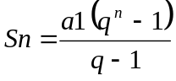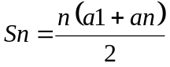
Funções p/ BorlandC++
Função shift serve p/ fazer divisões e multiplicações “rápidas”;
Ex: 10 << 2 = 20; 20 >> 2 = 10; obs: s/ p/ integer.

FUNCOES 2D

const double RADIAN_TO_DEGREE = 57.295779513;
const double DEGREE_TO_RADIAN = 0.017453292519943295769236907684886;

// Ajusta as coordenadas ptoXY por escalonamento - EscBMP()
TPtoXY EscBMP(TPtoXY ptoXY,float EscX,float MinX,float EscY,float MinY)
{
ptoXY.x = (ptoXY.x-MinX)*EscX; ptoXY.y = (ptoXY.y-MinY)*EscY;
return(ptoXY);
}

// Subtração de dois vetores - subVector2D()
TPtoXY subVector2D(TPtoXY v1,TPtoXY v2)
{
TPtoXY v3;

V3.x = (v1.x – v2.x); v3.y = (v1.y – v2.y);
Return v3;
}

// Módulo do Vetor - modVector2D()
float normalVector2D(TPtoXY vec)
{
float lenght = sqrt(pow(vec.x,2) + pow(vec.y,2));

if (lenght != 0) { vec.x /= lenght; vec.y /= lenght; }
else { vec.x = 0; vec.y = 0; }
return vec;
}

// Vetor Normal - normalVector2D()
TPtoXY vec normalVector2D(TPtoXY vec)
{
float lenght = sqrt(pow(vec.x,2) + pow(vec.y,2));

if (lenght != 0) { vec.x /= lenght; vec.y /= lenght; }
else { vec.x = 0; vec.y = 0; }
return vec;
}

// Produto Escalar de dois vetores - dotVector2D()
float dotVector2D(TPtoXY v1,TPtoXY v2)
{
return((v1.x * v2.x) + (v1.y * v2.y));
}

// Cálculo do ângulo de dois vetores - angleVector2D()
float angleVector2D(TPtoXY v1,TPtoXY v2)
{
return(acos((dotVector2D(v1,v2)) / (normalVector2D(v1) * normalVector2D(v2))) * RADIAN_TO_DEGREE);
}

Falta conferir daqui p/ baixo, ajeitar como as funções acima
Funções comuns 2D e 3D, só deixar as em 3D...

// Produto Vetorial de dois vetores - ProVetorial2D()
// ProdVET = 0 sobre AB, > 0 direita AB, < 0 esquerda
float ProVetorial2D(TPtoXY pto,TPtoXY ptoA,TPtoXY ptoB)
{
return((pto.x - ptoA.x)*(ptoB.y - ptoA.y) -
(pto.y - ptoA.y)*(ptoB.x - ptoA.x));
}

// Distância Euclidiana entre dois pontos - Dis2D()
float Dis2D(TPtoXY Pri,TPtoXY Seg)
{
return(sqrt(((Pri.x - Seg.x) * (Pri.x - Seg.x)) +
((Pri.y - Seg.y) * (Pri.y - Seg.y))));
}

// Distância do pto A até pto P, com P projetado em AB - DisPer2D()
float DisPer2D(TPtoXY ptoP,TPtoXY ptoA,TPtoXY ptoB)
{
float ap, bp, ab;

ap = Dis2D(ptoA,ptoP); bp = Dis2D(ptoB,ptoP); ab = Dis2D(ptoA,ptoB);
return(((ab * ab) + (ap * ap) - (bp * bp)) / (2.0 * ab));
}

// Distância pto P afastado de AB (pos/neg) - DisPtoReta2Dpto()
float DisPtoReta2Dpto(TPtoXY ptoP,TPtoXY ptoA,TPtoXY ptoB)
{
return ( (((ptoP.x - ptoA.x) * (ptoA.y - ptoB.y)) +
((ptoP.y - ptoA.y) * (ptoB.x - ptoA.x))) /
sqrt(((ptoA.y - ptoB.y) * (ptoA.y - ptoB.y)) +
((ptoB.x - ptoA.x) * (ptoB.x - ptoA.x))));
}

// Determinante entre dois pontos - Det2PTO2D()
float Det2PTO2D(TPtoXY Pri,TPtoXY Seg)
{
return((Pri.x * Seg.y) - (Seg.x * Pri.y));
}

// Determinante entre três pontos - Det3PTO2D()
// pontos são: colineares == 0, sentido horário < 0, anti-horario > 0
float Det3PTO2D(TPtoXY Pri,TPtoXY Seg,TPtoXY Ter)
{
return((Pri.x * Seg.y) + (Pri.y * Ter.x) + (Seg.x * Ter.y) -
(Ter.x * Seg.y) - (Ter.y * Pri.x) - (Seg.x * Pri.y));
}

// Polígono de quatro pontos é convexo - QuaConvexo2D()
BOOL QuaConvexo2D(TPtoXY ptoA,TPtoXY ptoB,TPtoXY ptoC,TPtoXY ptoD)
{
double prodINI, Prod;

prodINI = ProVetorial2D(ptoC,ptoB,ptoA);
Prod = ProVetorial2D(ptoD,ptoC,ptoB);
if (((prodINI <= 0) && (Prod <= 0)) || ((prodINI >= 0) && (Prod >= 0)))
{
Prod = ProVetorial2D(ptoA,ptoD,ptoC);
if (((prodINI <= 0) && (Prod <= 0)) || ((prodINI >= 0) && (Prod >= 0)))
{
Prod = ProVetorial2D(ptoB,ptoA,ptoD);
if (((prodINI <= 0) && (Prod <= 0)) || ((prodINI >= 0) && (Prod >= 0)))
return(1);
}
}
return(0);
}

// Três pontos são colineares - PtoColinear()
float PtoColinear(int indA,int indB,int indC)
{
TPtoXY ptoA, ptoB, ptoC;

ptoA = GetPtoXY(indA); ptoB = GetPtoXY(indB); ptoC = GetPtoXY(indC);
return(Det3PTO2D(ptoA,ptoB,ptoC));
}

// Ordenação angular num espaço de 180 graus - OrdAng180G2D()
void OrdAng180G2D(Lista& LstTMP,int posORI)
{
TPtoXY ptoORI, VetorAB, VetorAC, ptoBASE, ptoXY;
int indXY = 0;
float Angulo;

LstTMP.limpa(); LstTMP.setOrdenacao(FLOAT); // seta ordenacao p/ FLOAT.
ptoORI = GetPtoXY(posORI);
ptoBASE.x = ptoORI.x; ptoBASE.y = ptoORI.y+10;
VetorAB = SubVetor2D(ptoBASE,ptoORI);
while (indXY < ptListXYZ->GetCount())
{
if (indXY != posORI)
{
ptoXY = GetPtoXY(indXY); VetorAC = SubVetor2D(ptoXY,ptoORI);
Angulo = CalAngulo2D(VetorAB, VetorAC);
AdicAngSORT(LstTMP,indXY,Angulo);
}
indXY++;
}
AdicIndANG(LstTMP,posORI,0);
}

// Trata pontos colineares p/ ordenação angular - OrdAngCol2D()
void OrdAngCol2D(Lista& LstTMP,TPtoXY ptoORI)
{
EstrANG *ptTMP, *ptTant;
TPtoXY ptoXY, ptoANT;
float disXY, disANT;
int indXY;

LstTMP.seekHead(); ptTant = (EstrANG*) LstTMP.getAtual();
LstTMP.seekProx();
while (!LstTMP.inExtremo())
{
ptTMP = (EstrANG*) LstTMP.getAtual();
if (ptTMP->PgANG() == ptTant->PgANG())
{
ptoANT = GetPtoXY(ptTant->getId()); ptoXY = GetPtoXY(ptTMP->getId());
disANT = Dis2D(ptoORI,ptoANT); disXY = Dis2D(ptoORI,ptoXY);
if (ptTMP->PgANG() < 0)
{
if (disXY < disANT)
{
indXY = ptTMP->getId(); ptTMP = new EstrANG(ptTMP->PgANG());
if (ptTMP == NULL) exit(1);
LstTMP.apaga();
LstTMP.seekAnt(); LstTMP.seekAnt();
LstTMP.putAtual(indXY,ptTMP);
LstTMP.seekProx(); LstTMP.seekProx();
}
}
else
{
if (ptTMP->PgANG() > 0)
{
if (disXY > disANT)
{
indXY = ptTMP->getId();
ptTMP = new EstrANG(ptTMP->PgANG());
if (ptTMP == NULL) exit(1);
LstTMP.apaga();
LstTMP.seekAnt(); LstTMP.seekAnt();
LstTMP.putAtual(indXY,ptTMP);
LstTMP.seekProx();
}
}
}
}
ptTant = ptTMP;
LstTMP.seekProx();
}
ptTMP = NULL; ptTant = NULL;
}

// Ponto de intersecção entre dois segmentos - InterLIN(), inLIM()
BOOL InterLIN(TPtoXY p1I,TPtoXY p1F,TPtoXY p2I,TPtoXY p2F,int &retPAR)
{
double a1, b1, a2, b2, den1, den2;
TPtoXY pINT;

den1 = (p1F.x - p1I.x); den2 = (p2F.x - p2I.x);
if((den1 == 0) && (den2 == 0)) { retPAR = 1; return(0); }
if(den1 != 0)
{ a1 = (p1F.y-p1I.y) / den1; b1 = p1I.y-(a1*p1I.x); }
if(den2 != 0)
{ a2 = (p2F.y-p2I.y) / den2; b2 = p2I.y-(a2*p2I.x); }
if((a1 - a2) == 0) { retPAR = 2; return(0); }
if(den1 == 0)
{
pINT.x = p1I.x; den1 = min(p2I.x,p2F.x); den1 = a2 * (p1I.x - den1);
if(a2 > 0)
{ den2 = min(p2I.y,p2F.y); pINT.y = den2 + den1; }
else
{ den2 = max(p2I.y,p2F.y); pINT.y = den2 + den1; }
if(inLIM(pINT,p1I,p1F,p2I,p2F)) return(1);
else return(0);
}
if(den2 == 0)
{
pINT.x = p2I.x; den2 = min(p1I.x,p1F.x); den2 = a1 * (p2I.x - den2);
if(a1 > 0)
{ den1 = min(p1I.y,p1F.y); pINT.y = den1 + den2; }
else
{ den1 = max(p1I.y,p1F.y); pINT.y = den1 + den2; }
if(inLIM(pINT,p1I,p1F,p2I,p2F)) return(1);
else return(0);
}
pINT.x = (b2-b1)/(a1-a2); pINT.y = (a1 * pINT.x) + b1;
if(inLIM(pINT,p1I,p1F,p2I,p2F)) return(1);
else return(0);
}
BOOL inLIM(TPtoXY pT,TPtoXY p1I,TPtoXY p1F,TPtoXY p2I,TPtoXY p2F)
{
float min1, max1, min2, max2;

min1 = min(p1I.x,p1F.x); max1 = max(p1I.x,p1F.x);
min2 = min(p2I.x,p2F.x); max2 = max(p2I.x,p2F.x);
if(((min1 - max1) == 0) || ((min2 - max2) == 0))
{
min1 = min(p1I.y,p1F.y); max1 = max(p1I.y,p1F.y);
min2 = min(p2I.y,p2F.y); max2 = max(p2I.y,p2F.y);
if(min1 == max1)
{
min1 = min(p1I.x,p1F.x); max1 = max(p1I.x,p1F.x);
if((pT.x > min1) && (pT.x < max1) && (pT.y > min2) && (pT.y < max2))
return(1);
else return(0);
}
if(min2 == max2)
{
min2 = min(p2I.x,p2F.x); max2 = max(p2I.x,p2F.x);
if((pT.x > min2) && (pT.x < max2) && (pT.y > min1) && (pT.y < max1))
return(1);
else return(0);
}
if((pT.y > min1) && (pT.y < max1) && (pT.y > min2) && (pT.y < max2))
return(1);
else return(0);
}
if((pT.x > min1) && (pT.x < max1) && (pT.x > min2) && (pT.x < max2))
return(1);
else return(0);
}

FUNCOES 3D

// Subtração de dois vetores - SubVetor3D()
TPtoXYZ SubVetor3D(TPtoXYZ Pri, TPtoXYZ Seg)
{
TPtoXYZ Ter;

Ter.x = (Pri.x - Seg.x); Ter.y = (Pri.y - Seg.y); Ter.z = (Pri.z - Seg.z);
return(Ter);
}

// Vetor Normal - VetNormal3D()
TPtoXYZ vec VetNormal3D(TPtoXYZ vec)
{
float lenght = sqrt(pow(vec.x,2) + pow(vec.y,2) + pow(vec.z,2));

if (lenght != 0) { vec.x /= lenght; vec.y /= lenght; vec.z /= lenght; }
else { vec.x = 0; vec.y = 0; vec.z = 0; }
return vec;
}

// Produto Escalar de dois vetores - ProEscalar3D()
float ProEscalar3D(TPtoXYZ Pri, TPtoXYZ Seg)
{
return((Pri.x * Seg.x) + (Pri.y * Seg.y) + (Pri.z * Seg.z));
}

// Cálculo do ângulo de dois vetores - CalAngulo3D()
float CalAngulo3D(TPtoXYZ Pri, TPtoXYZ Seg)
{
return(((ProEscalar3D(Pri,Seg)) / (VetNormal3D(Pri) * VetNormal3D(Seg))));
}

// Distância Euclidiana entre dois pontos - Dis3D()
float Dis3D(TPtoXYZ Pri, TPtoXYZ Seg)
{
return(sqrt(((Pri.x - Seg.x) * (Pri.x - Seg.x)) +
((Pri.y - Seg.y) * (Pri.y - Seg.y)) +
((Pri.z - Seg.z) * (Pri.z - Seg.z))));
}

// Determinante entre dois pontos - Det2PTO3D()
TPtoXYZ Det2PTO3D(TPtoXYZ Pri, TPtoXYZ Seg)
{
TPtoXYZ Ter;

Ter.x = ((Pri.y * Seg.z) - (Seg.y * Pri.z));
Ter.y = ((Seg.x * Pri.z) - (Pri.x * Seg.z));
Ter.z = ((Pri.x * Seg.y) - (Seg.x * Pri.y));
return(Ter );
}

// Determinante entre três pontos - Det3PTO3D()
// Se uma das coordenadas for toda zero (2D) forca a ser colinear.
// Testar as outras duas coordenadas c/ Deter3PTO2D.
float Det3PTO3D(TPtoXYZ Pri, TPtoXYZ Seg, TPtoXYZ Ter)
{
return(((Pri.x * Seg.y * Ter.z) + (Pri.y * Seg.z * Ter.x) +
(Pri.z * Seg.x * Ter.y) - (Ter.x * Seg.y * Pri.z) -
(Ter.y * Seg.z * Pri.x) - (Ter.z * Seg.x * Pri.y)));
}

